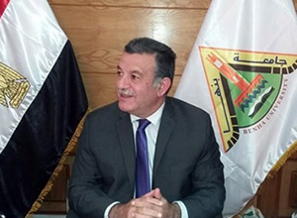
رئيس جامعة بنها في لقاء مع شباب الباحثين
إلتقى الأستاذ الدكتور/ علي شمس الدين - رئيس جامعة بنها بشباب الباحثين بكليات الجامعة، على هامش ورشة عمل «دعم المشروعات البحثية لشباب الباحثين ومردود ذلك على جامعة بنها».
وصرح سيادته أن من أهم الإنجازات التي تمت بقطاع البحث العلمي بالجامعة أن بالجامعة الأن 35 مجموعة بحثية تعمل في مختلف التخصصات العلمية ينضم اليها 20 مجموعة بحثية أخرى بداية من يناير القادم 2016.
واضاف أن هذه المشاريع تعمل على بناء قدرات شباب الباحثين في الجامعة وتشجعهم على الإبتكار والتميز، وتزيد من فرص الحصول على تمويل لمقترحات المشروعات البحثية من جهات التمويل المحلية والاقليمية والدولية.
وشجع خلال كلمته أن تكون جميع مقترحات المشاريع البحثية مرتبطة بالصناعة والمؤسسات الانتاجية والخدمية، ويأتي تشجيع شباب الباحثين بالجامعة كونهم قادة البحث العلمي في المستقبل.

